Bug Report SMADIMENT INTELLIGENCE

- Bug mention
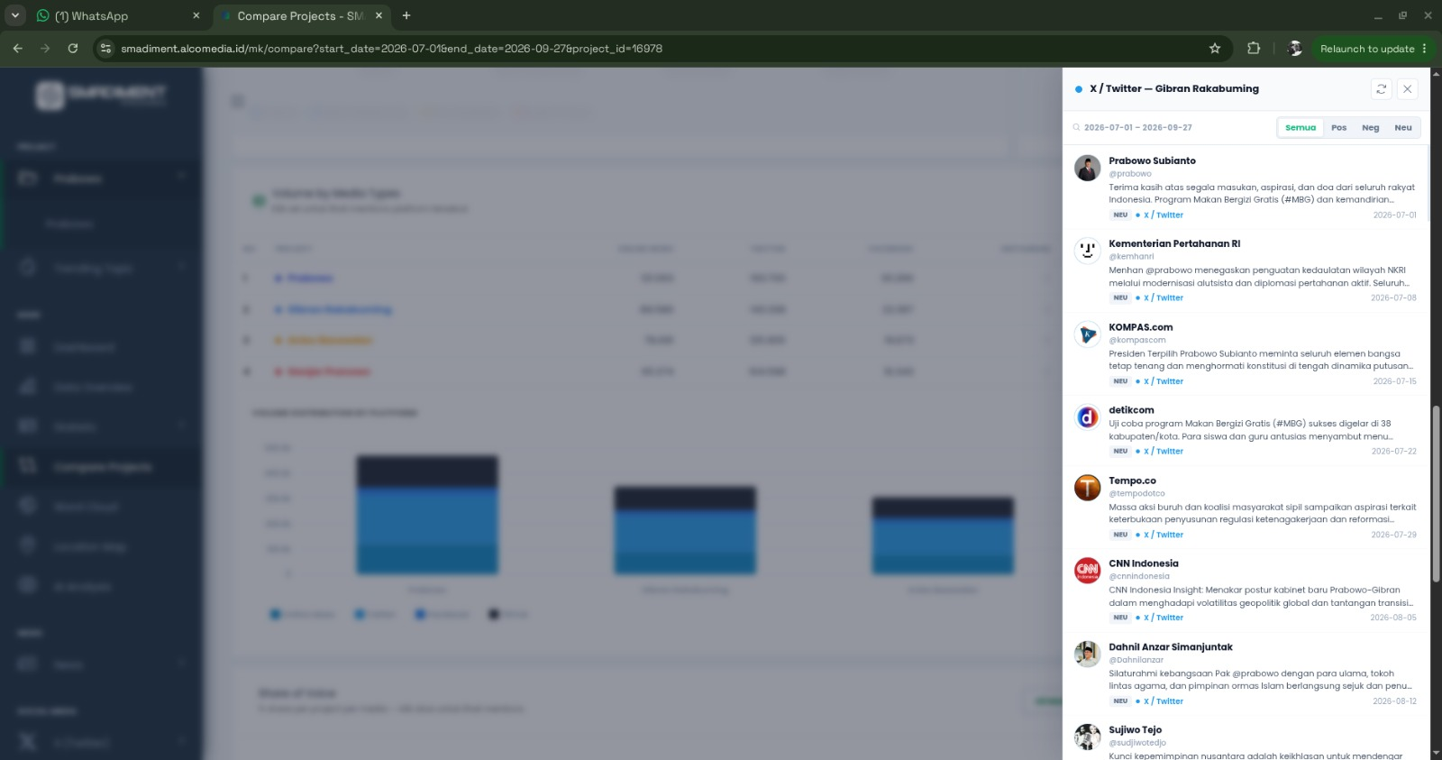

Bug : mention sama semua antara anies ganjar dan gibran seperti pada modal berikut
Skenario : Saat membukan halaman Compare Project dan mengcompare semua project, di content Volume by Media Types saat mengklik bar Twitter pada semua project itu sama semua contentnya seperti di gambar

- Bug filter
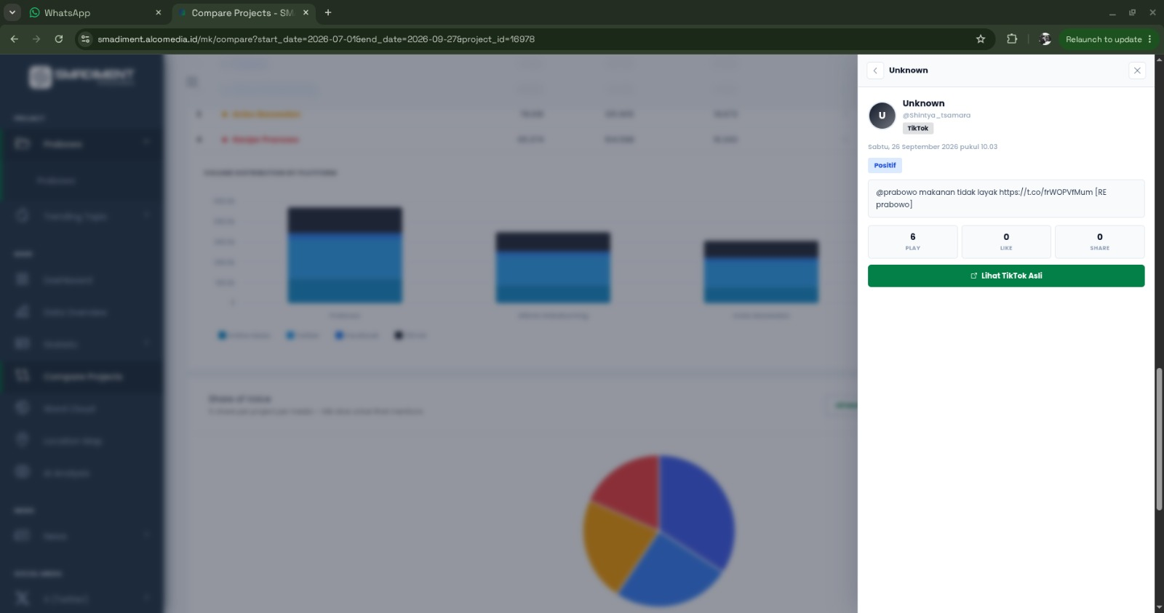

Bug : Salah filter kategori
Skenario : Saat membuka halaman Compare Project di content volume by media types di bar tiktok Prabowo itu banyak yang terkait, tetapi hanya 1 yang muncul mentionnya dan itupun salah kategori

- Link Not Found
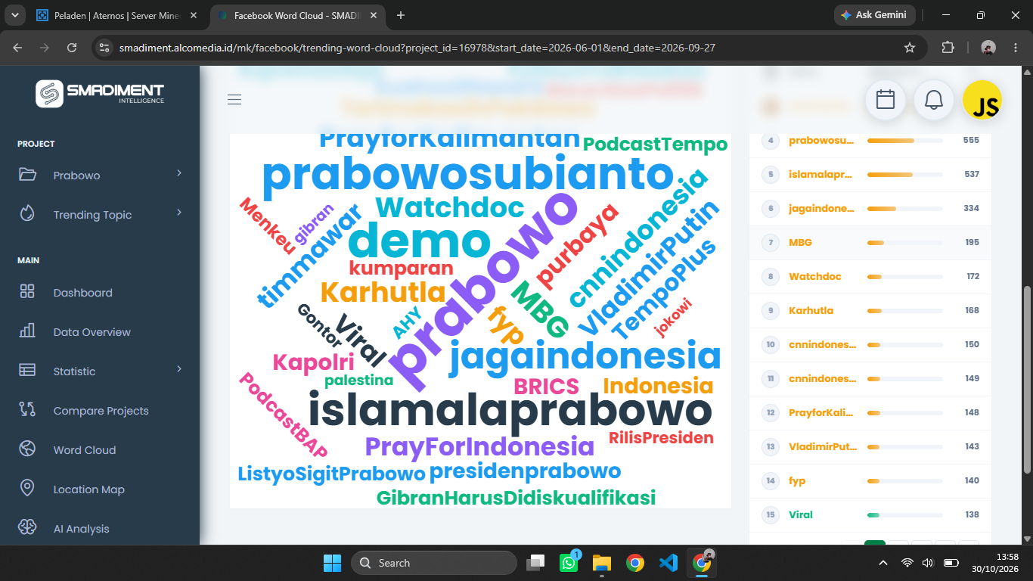

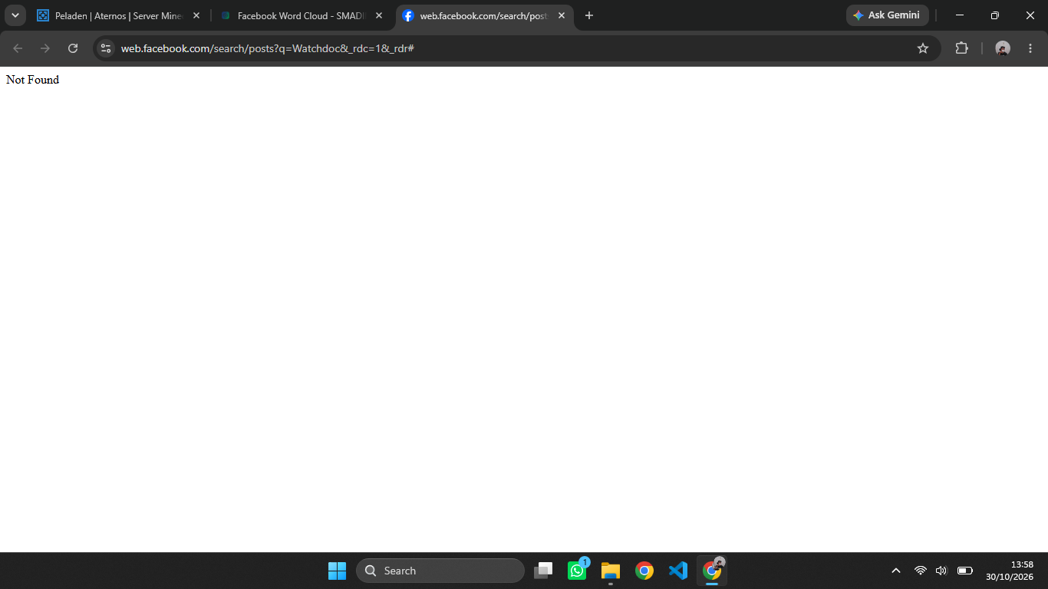

Bug : Link Not Found saat mengklik Word Cloud
Skenario : Di halaman Facebook dan di sub halaman Word Cloud dan mengklik katanya itu tidak ditemukan oleh FaceBook
- Failed to load resource
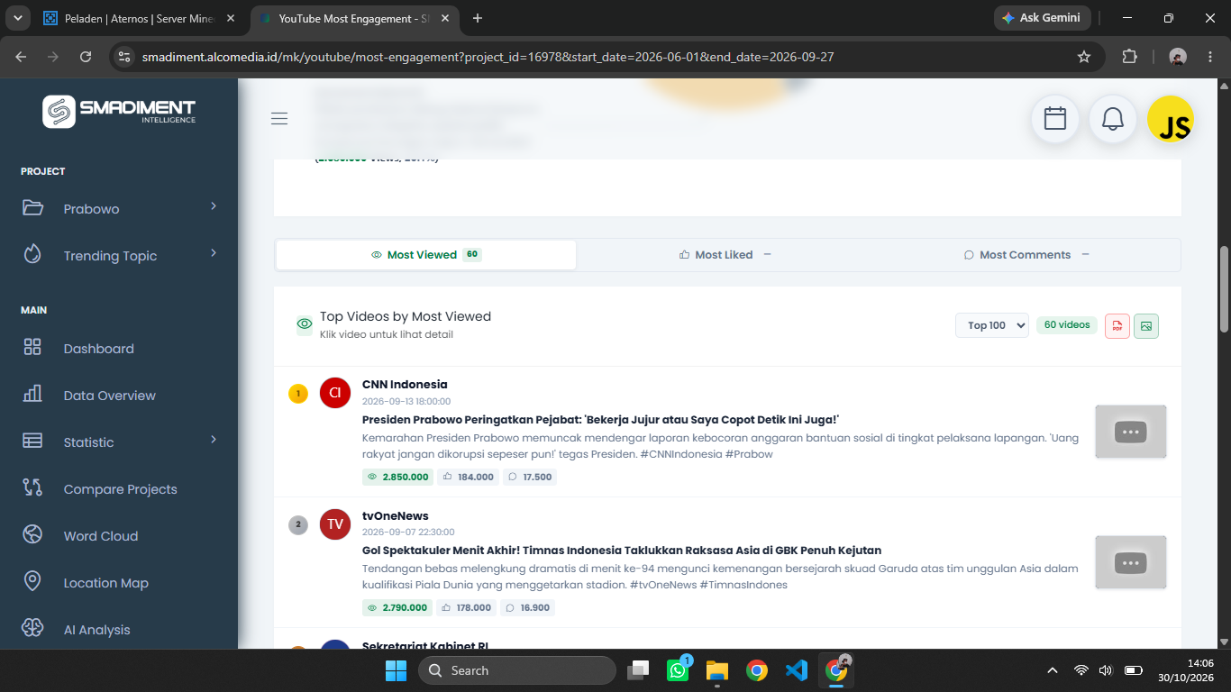

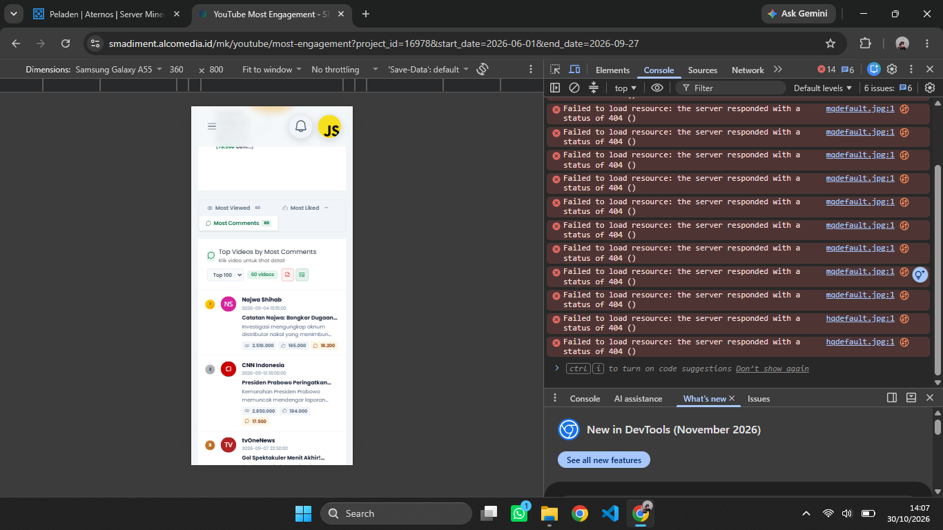

Bug : Semua video youtube tidak ada yang tampil di modal
Skenario : Saat membuka halaman YouTube Most Engagement di content Top Videos by Most Viewed itu gagal mereload atau APInya tidak terpanggil di modal ataupun buka di platform YouTubenya

